**פרויקט 2 - הגורם האנושי באיסוף נתונים**

**השפעת מגדר על האטרקטיביות של שירות ביטוח**

מאת: גיל קפלן, יעקב פרידמן והלל טריפ

תאריך הגשה: 09.02.2025

תוכן עניינים

חלק 1 - מבוא 3

חלק 2 - שיטה 3

1. התפעול 3

א. תמונות התפעול 3

ב. הסבר על התפעול 4

2. תיאור "עמוד בנחיתה" 4

חלק 3 - תוצאות 4

2. עיבוד הנתונים 5

3. מבחן סטטיסטי 5

4. ויזואליזציה עבור התוצאה למבחן Z 6

חלק 4 - מסקנות 6

1. מסקנות מהתוצאות 6

2. מגבלות הניסוי 7

3. ניסויי המשך 7

חלק 5 - ביבליוגרפיה 8

חלק 6 - נספחים 9

# חלק 1 - מבוא

1. **השערה תאורטית**: מגדר משפיע על האטרקטיביות של שירות ביטוח, כך שכאשר השירות מוצע על ידי גבר האטרקטיביות שלו תהיה יותר גבוהה מאשר כשהוא מוצע על ידי אישה.

השערתנו מבוססת על מחקר עבר, (Reddy & Thomas, 2016), שמצא שסוכני ביטוח גברים עמדו יותר ביעדי המכירות מסוכנות ביטוח. למרות זאת, על סמך מחקרים קודמים המוצגים במאמר, ההבדלים בביצועים בין גברים ונשים שונים בתחומי מכירות שונים, ויכולים לנבוע ממטרות שונות של גברים ונשים בתחום עבודתם, ומאופי עבודה שונה. הבדל במכירות יכול לנבוע לדוגמה מכמות שעות עבודה שונה, דבר שלא נבדק במאמר, ולכן זאת סיבה לכך שהשערתנו מעניינת.

השערתו חשובה היא מכיוון שהיא יכולה לתת אור על הטיות מגדריות או העדפות שונות (למשל אנשים מעדיפים נותן שירות מאותו מגדר). להטיות מגדריות בתחום השיווק יכולות להיות השפעות רבות, ולכן חשוב להבין אותן. בנוסף, העדפות שונות יכולות להיות דבר שחברות ביטוח יכולות לקחת בחשבון בעת פרסום.

1. **השערה אופרציונאלית**: כאשר מוצגת פרסומת לביטוח, המגדר של מי שבפרסומת משפיע על ה-CTR, כך שכאשר בפרסומת מוצג גבר ה-CTR יהיה יותר גבוה מאשר כשבפרסומת מוצגת אישה.

השערה זו מתאימה למשתנים התיאורטיים מכיוון שהמגדר של האדם המופיע בפרסומת מייצג היטב את המגדר של מי שמציע את השירות, ו-CTR הוא ממד לרמת ההתעניינות בשירות של הצופים בפרסומת.

# חלק 2 - שיטה

## התפעול

### א. תמונות התפעול

|  |  |
| --- | --- |
|  |  |

### ב. הסבר על התפעול

המשתנה האופרציונאלי שלנו הוא מגדר סוכן הביטוח המוצג במודעה. בין המודעות השתנה רק המגדר, ושמרנו במידת האפשר על מאפיינים חיצוניים אחרים, כגון הגיל, תנוחת הגוף, צבע העור והשיער וכן על החדר בו הם יושבים. לכן לדעתנו התפעול שלנו מתאים מאוד לתפעל את המשתנה האופרציונאלי.

## 2. תיאור "עמוד בנחיתה"

מי שילחץ על הפרסומת יופנה לעמוד הנחיתה. עמוד הנחיתה שבחרנו הוא אתר של Texas Department of Insurance (גוף של ממשלת טקסט המפקח על מכירות ביטוח), המסביר על איך למצוא סוכן ביטוח או חברת ביטוח. קישור לאתר: <https://www.tdi.texas.gov/tips/find-an-agent.html>. למרות שמדובר באתר אמריקאי, הוא נותן גם עצות כלליות, שרלוונטיות למדינות אחרות. לדוגמה, הוא מפרט מספר דגלים אדומים בעת בחירת סוכן ביטוח. צילום מסך נמצא בנספחים. לכן לדעתנו זה עמוד מתאים.

# חלק 3 - תוצאות

1. תיאור המדגם

לאורך הפרויקט, בחרנו להתמקד במדד ה-impressions, ובמדד ה-CTR שמחושב לפיו. בחישובים הסטטיסטיים המתייחסים לכמות הגברים והנשים במדגם מבין הצופים במודעות לא התייחסנו למקרים בהם המגדר הוא unknown מכיוון שהיו רק 2 כאלה.

סך כמות ה-impressions הייתה 1124 (כאשר 2 הם על ידי אנשים עם מגדר unknown), כאשר למודעה של סוכן הביטוח היו 525 impressions ולמודעה של סוכנת הביטוח היו 599. אחוז הגברים הכולל במדגם הוא 59.8% ואחוז הנשים הכולל הוא 40%.

התפלגויות הגילאים והמגדר של כלל ה-impressions (הצופים בפרסומת) היא:

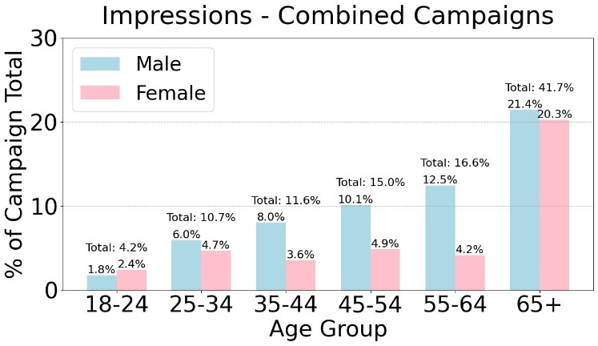

העמודות הוורודות מציגות את אחוז הנשים בטווח הגילאים הנתון מכלל המדגם, והעמודות מכחולות מציגות את אחוז הגברים בטווח הגילאים הנתון מכלל המדגם.

ניתן לראות שקבוצת הגיל השכיחה היא 65+, והיא מהווה 41.7% מכלל המדגם.

כאשר מחלקים את הנתונים בין שתי הפרסומות מקבלים את הגרפים הבאים:

|  |  |
| --- | --- |
|  |  |

בצד שמאל מוצגת ההתפלגות עבור ה-impressions (הצופים בפרסומת) של הפרסומת עם סוכן הביטוח, ובצד ימין מוצגת ההתפלגות עבור הפרסומת עם סוכנת הביטוח.

## 2. עיבוד הנתונים

קובץ הנתונים שייצרנו מצורף עם ההגשה.

סוג הפרסומת (פרסומת עם סוכן ביטוח או פרסומת עם סוכנת ביטוח) הוא משתנה קטגוריאלי.

המשתנה של האם אדם לחץ על פרסומת או לא הוא משתנה קטגוריאלי, אבל לפי הנלמד בקורס ניתן להתייחס אליו בתור משתנה מנה שמקבל ערכים 0 ו-1 (כי אנו ממצעים אותו ומחשבים סטיית תקן).

קיבלנו 3 קליקים עם הפרסומת עם סוכנת הביטוח, ו-12 קליקים על הפרסומת עם הסוכן.

נסתכל על ממוצע וסטיית תקן עבור ה- CTRבמקרים השונים (ללא כפל ב-100):

|  |  |  |
| --- | --- | --- |
| פרמטרים של הנתונים: | ממוצע | סטיית תקן |
| פרסומת עם סוכן | 0.023 | 0.148 |
| פרסומת עם סוכנת | 0.005 | 0.070 |
| שתי הפרסומות | 0.013 | 0.114 |

## 3. מבחן סטטיסטי

מתקיים כי כמות ה-impressions הכוללת הרבה יותר גדולה מפי 10 מכמות הקליקים (CTR<0.1), ולכן ביצענו מבחן Z לפרופורציות.

כדי לבדוק את ההשערה שעבור סוכני ביטוח, מודעה עבור סוכן ביטוח שהוא גבר תקבלCTR גבוה יותר מאשר מודעה עם סוכנת ביטוח שהיא אישה, ביצענו מבחן Z לפרופורציות. כפי ששיערנו, מודעה עם גבר (0.022=M, SD=0.071) קיבלה CTR יותר גבוה ממודעה עם אישה (0.005=M, 0.145=SD; Z=2.602, 0.009=p).

## 4. ויזואליזציה עבור התוצאה למבחן Z

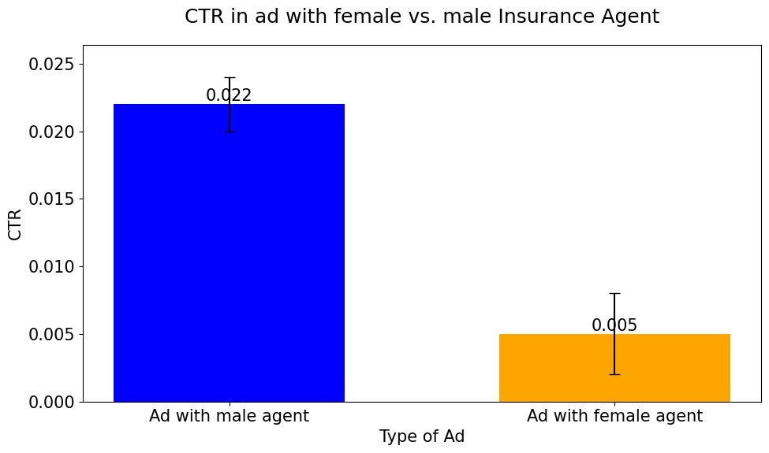

בגרף ניתן לראות את התוצאות, כפי שקיבלנו ה-CTR של הפרסומת עם סוכן הביטוח גבוה יותר.

# חלק 4 - מסקנות

## 1. מסקנות מהתוצאות

מכיוון קיבלנו p-value קטן מ-0.05, נדחה את השערת האפס. ברמת האופרציונלית, הדבר אומר שניתן להסיק שהמגדר של מי שבפרסומת משפיע על ה-CTR, כך שכאשר בפרסומת מוצג גבר ה-CTR יהיה יותר גבוה מאשר כשבפרסומת מוצגת אישה. במונחי ההשערה התאורטית, נוכל להסיק שמגדר משפיע על האטרקטיביות של שירות ביטוח, כך שכאשר השירות מוצע על ידי גבר האטרקטיביות שלו תהיה יותר גבוהה מאשר כשהוא מוצע על ידי אישה.

התוצאות הללו דומות לתוצאות של (Reddy & Thomas, 2016), שמצאו הבדל מובהק סטטיסטית בין הביצועים של סוכני וסוכנות ביטוח. חשוב לציין שהמחקר שלהם נערך בבנגלור, הודו. לפי סקר שנערך בהודו (Evans et al., 2022), בהודו יש רבים בעלי תפיסות יותר מסורתיות לגבי תפקיד נשים בחברה, בעיקר בהקשר של עבודה. מכיוון שה A/B testing נערך בישראל, העובדה שקיבלנו תוצאות דומות מהמחקר של (Reddy & Thomas, 2016) לא בהכרח מעידה על נכונות תוצאותינו.

## 2. מגבלות הניסוי

נקודת חוזק של הניסוי שלנו היא התפעול שלנו. לדעתנו התפעול שלנו איכותי מכיוון שאנו מקפידים רק ההבדל במגדר בין שתי המודעות. תפעול טוב הוא תנאי הכרחי לתוקף פנימי גבוה, אבל צריך גם להבטיח דמיון בין הקבוצות השונות. קיבלנו שמתוך ה-impressions של המודעה שבה הופיע גבר, אחוז הגברים היה 50%, בעוד שמתוך ה-impressions של המודעה שבה הופיעה אישה, אחוז הגברים היה 68%. ייתכן שהדבר נובע מהמנגנון של Facebook (Ali et al., 2019), שיוצר Selection bias. הבדל זה מהותי לניסוי בו המשתנה הבלתי תלוי הוא מגדר, ולכן הדבר גורר תוקף פנימי נמוך.

לדעתנו נקודת חולשה של הניסוי שלנו היא פרסומת עם תמונה ב-Facebook היא רק אופרציונליזיה אחת של המשתנה הבלתי תלוי. ייתכן שהעובדה שהצגנו תמונה של גבר ושל אישה הטתה את התוצאות. כלומר, לדעתנו ייתכן שאם במקום פרסומות של תמונות היינו מנסחים שתי מודעות מילוליות המפרסמות סוכן וסוכנת ביטוח, אולי היינו מקבלים תוצאות שונות. נקודת חולשה נוספת היא שהתפלגות הגילאים במדגם שלנו לא מייצגת את התפלגות הגילאים באוכלוסייה הכללית. קיבלנו שקבוצת הגיל השכיחה 65+, לדעתנו מאותו bias שמוצג ב (Ali et al., 2019), שזאת אינה קבוצת הגיל השכיחה בישראל, לפי [נתוני הלמ"ס](https://www.cbs.gov.il/he/publications/LochutTlushim/2023/1-%D7%90%D7%95%D7%9B%D7%9C%D7%95%D7%A1%D7%99%D7%99%D7%94,%20%D7%9C%D7%A4%D7%99%20%D7%A7%D7%91%D7%95%D7%A6%D7%AA%20%D7%90%D7%95%D7%9B%D7%9C%D7%95%D7%A1%D7%99%D7%99%D7%94,%20%D7%93%D7%AA,%20%D7%9E%D7%99%D7%9F%20%D7%95%D7%92%D7%99%D7%9C%20%D7%9E%D7%A4%D7%95%D7%A8%D7%98,%20%D7%A1%D7%95%D7%A3%202022.xlsx). לכן לדעתנו יש לניסוי שלנו תוקף חיצוני נמוך.

למרות שלדעתנו לחיצה על מודעה היא משתנה בעל מהימנות סבירה, שנמדד מיד לאחר החשיפה, אין משמעות לדיון בתוקף המסקנה הסטטיסטית מכיוון שמהמדגמים לא דומים מספיק, כפי שמצוין מקודם.

## 3. ניסויי המשך

לדעתנו הדבר החשוב ביותר הוא לשפר את התוקף הפנימי של הניסוי, שדורש שלא יהיו הבדלים בין הקבוצות מלבד התפעול. לצורך כך, אנו צריכים למצוא שני מדגמים דומים יותר.

בנוסף, מכיוון שלדעתנו יכולים להיות הבדלים בין קבוצות גיל שונות ביחס שלהם לשירותים המוצעים על ידי נשים (Donnelly et al., 2016), כדי להעלות את התוקף הסטטיסטי צריך לערוך את המחקר בנפרד על קבוצות גיל שונות.

כדי להעלות את התוקף החיצוני, אפשר לבצע את המחקר עם אופרציונליזציה אחרת, למשל על ידי פרסומת כתובה המתארת סוכן או סוכנת ביטוח, ללא תמונות.

ניתן לבצע את אותו הניסוי עם מדגמים יותר דומים, ובהינתן האפשרות ניתן לחלק את המדגמים לפי קבוצות גיל. בנוסף ניתן לבצע ניסוי דומה אך אם פרסומת כתובה במקום פרסומת עם תמונה.

# חלק 5 - ביבליוגרפיה

Ali, M., Sapiezynski, P., Bogen, M., Korolova, A., Mislove, A., & Rieke, A. (2019). *Discrimination through optimization: How Facebook’s ad delivery can lead to skewed outcomes*. https://doi.org/10.1145/3359301

Donnelly, K., Twenge, J. M., Clark, M. A., Shaikh, S. K., Beiler-May, A., & Carter, N. T. (2016). Attitudes Toward Women’s Work and Family Roles in the United States, 1976–2013. *Psychology of Women Quarterly*, *40*(1), 41–54. https://doi.org/10.1177/0361684315590774

Evans, J., Sahgal, N., Salazar, A. M., Starr, K. J., Corichi, M., & Associate, R. (2022). *How Indians View Gender Roles in Families and Society*. www.pewresearch.org.

Reddy, B., & Thomas, R. (2016). Gender Differences in Sales Staff Performance in the Insurance Industry. *Ushus-Journal of Business Management*, *15*(3), 1–8. https://doi.org/10.12725/ujbm.36.1

# חלק 6 - נספחים

צילום מסך של "עמוד הנחיתה"

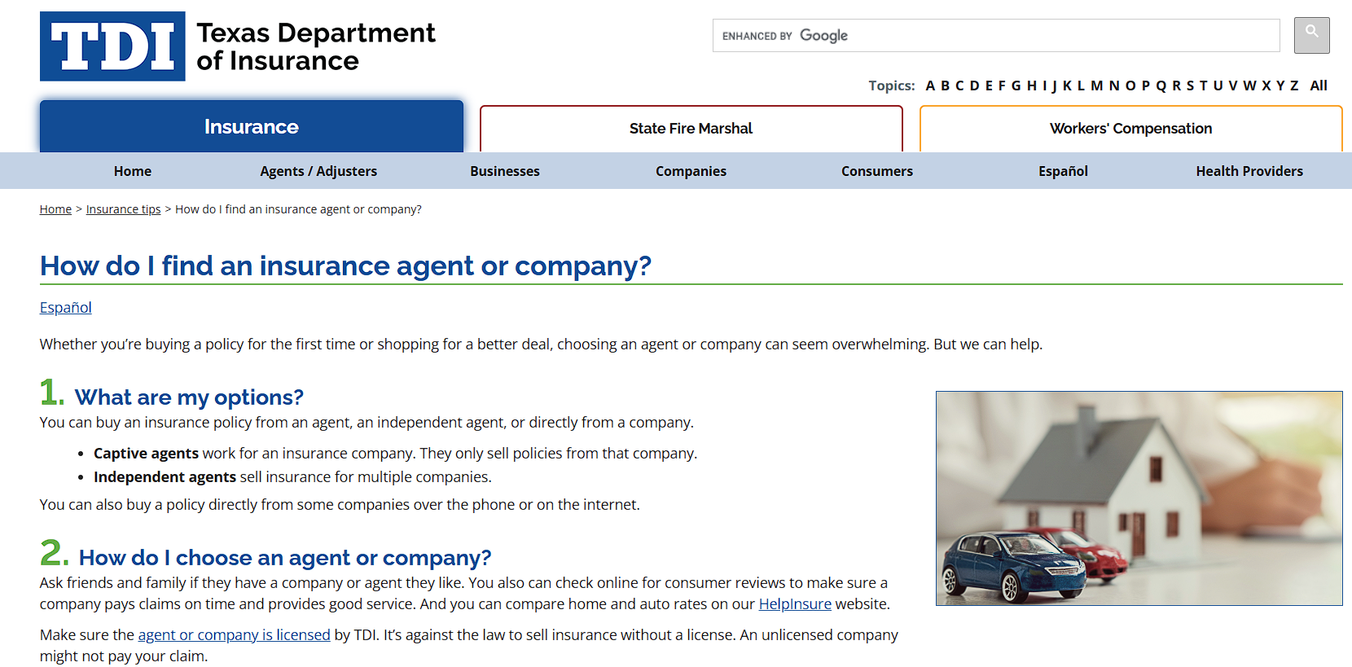

קישור לעמוד הנחיתה: <https://www.tdi.texas.gov/tips/find-an-agent.html>